Настройка (добавление или удаление) кнопок на панелях инструментов «Стандартная» и «Форматирование»
Для того, чтобы добавить или удалить кнопки на панели инструментов «Стандартная» необходимо: нажать на закладку «Сервис» и в раскрывшемся списке выбрать «Настройка»
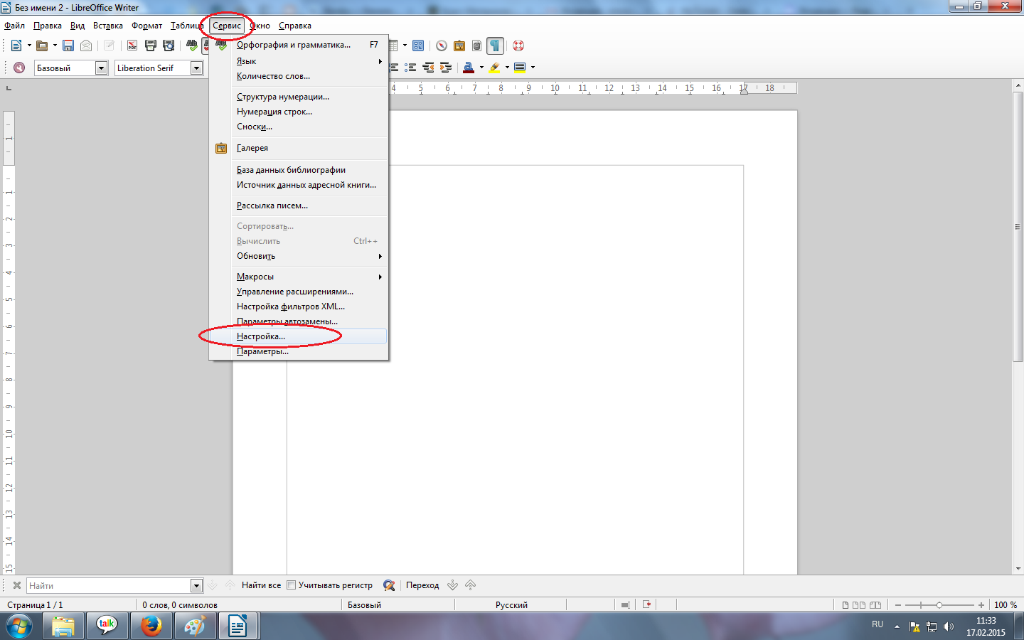
в открывшимся окне на закладке «Панели инструментов» выбрать «Стандартная»
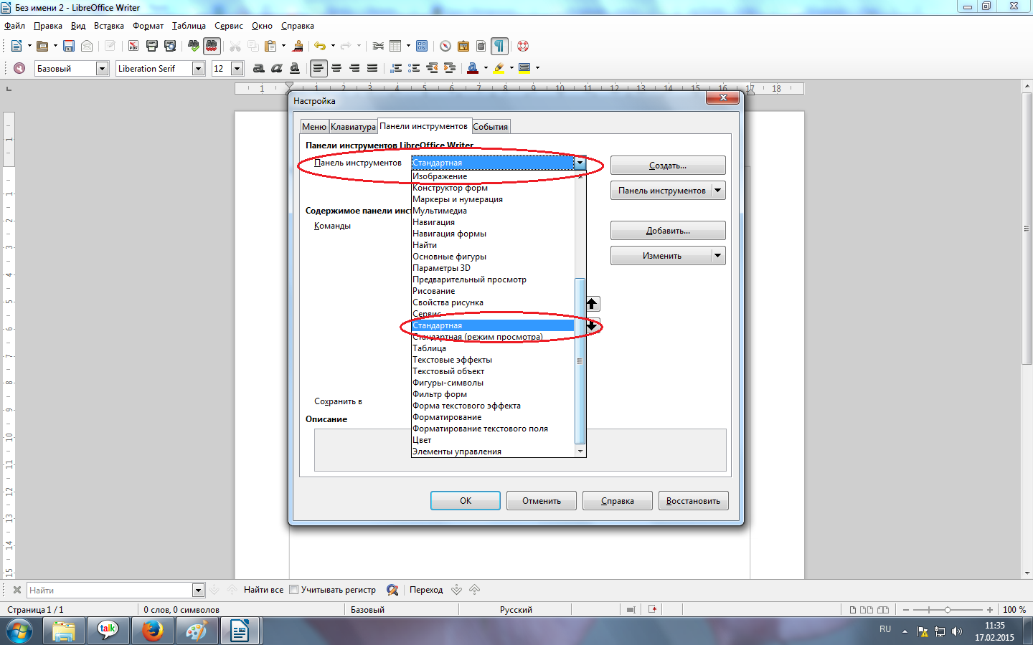
В разделе «Содержимое панели инструментов» поставить или убрать галочки напротив команд отображение кнопок которых на панели инструментов «Стандартная» необходимо дополнительно или не нужно в использовании.
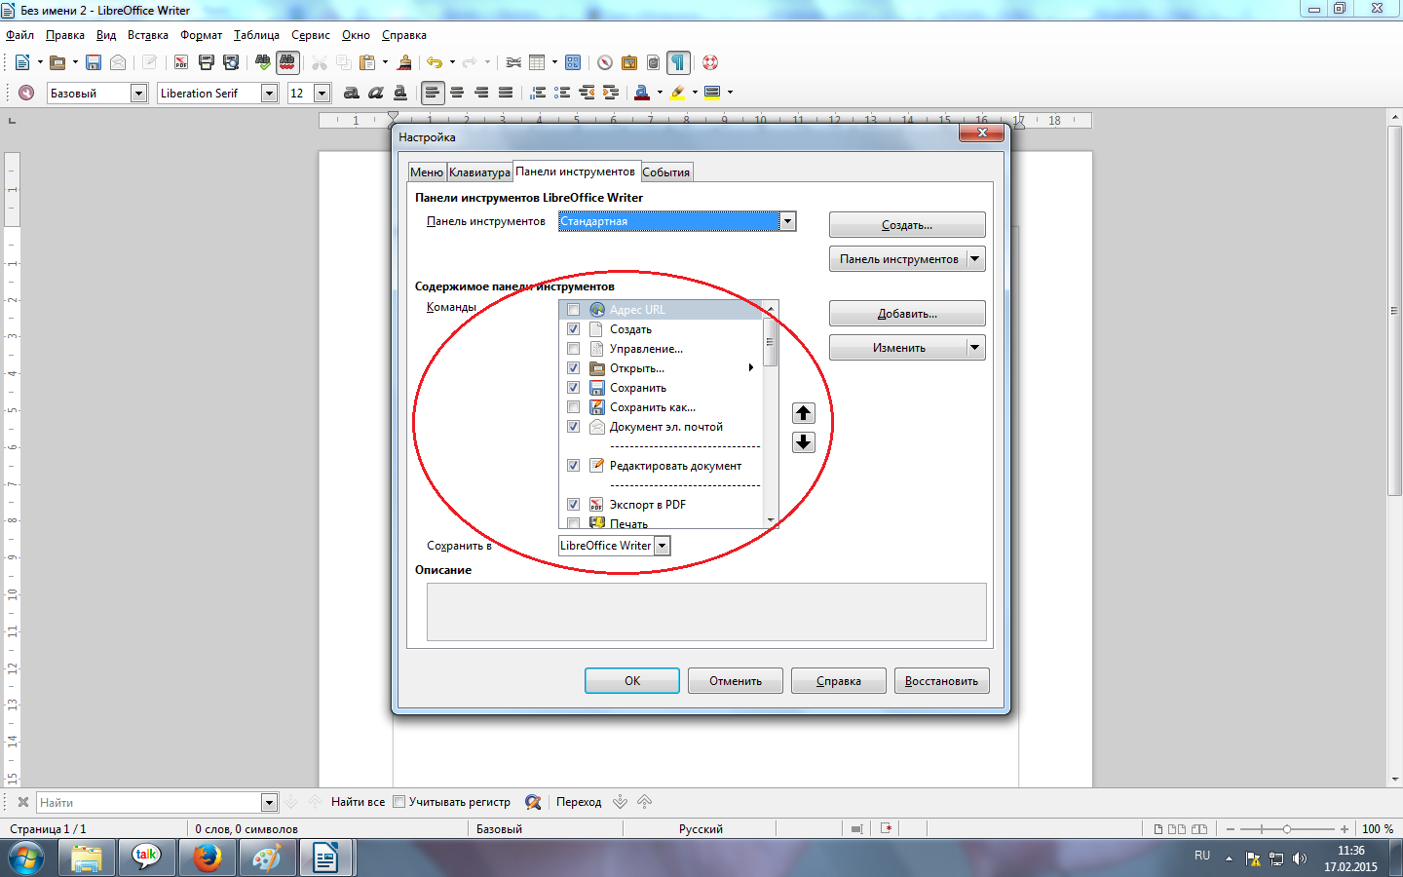
Аналогично можно изменить панели инструментов «Форматирование».
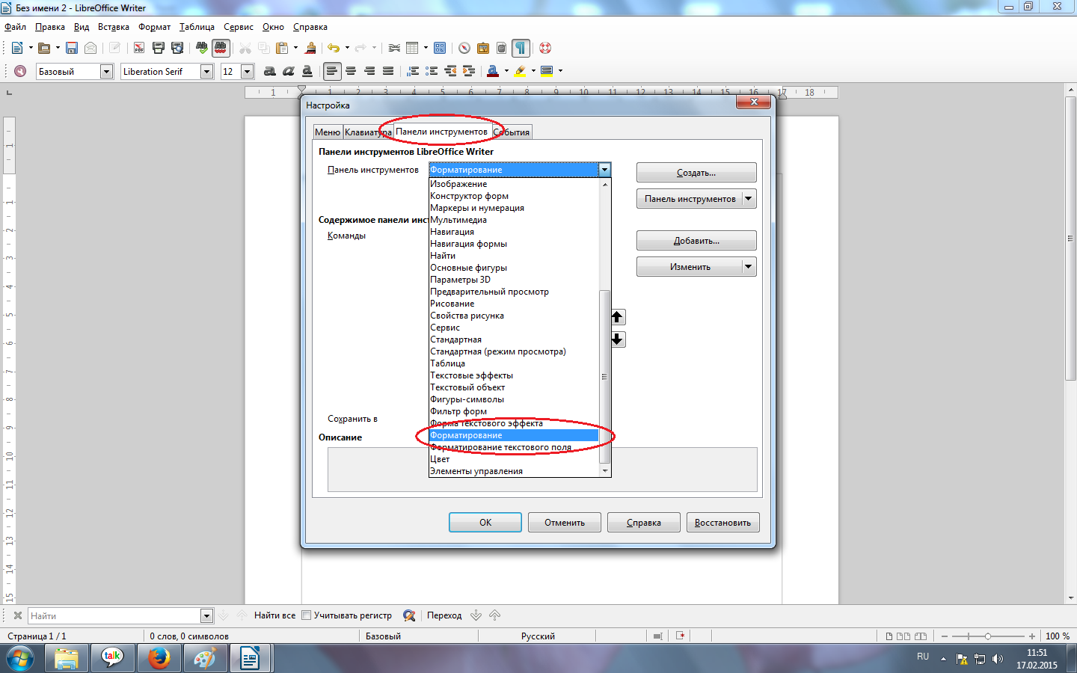
Для работы часто необходимо использование верхних или нижних индексов. Таких кнопок на панели инструментов «Форматирование» нет.

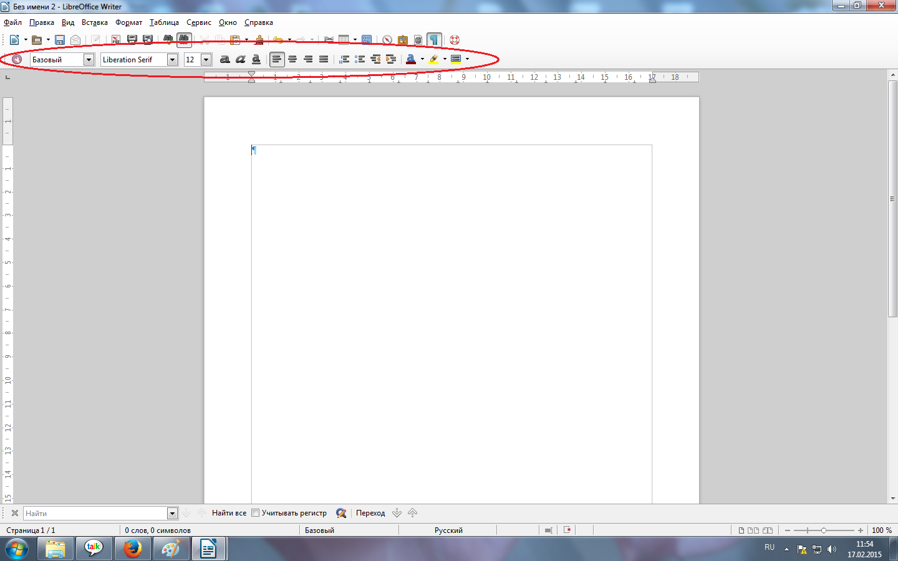
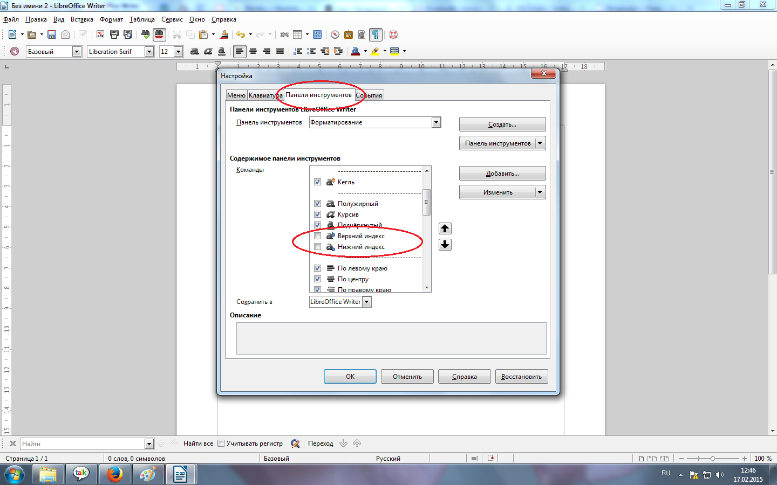
Для внесения изменений на панель «Форматирование» необходимо в разделе «Содержимое панелей инструментов» поставить галочки напротив команд «Верхний индекс» и «Нижний индекс»

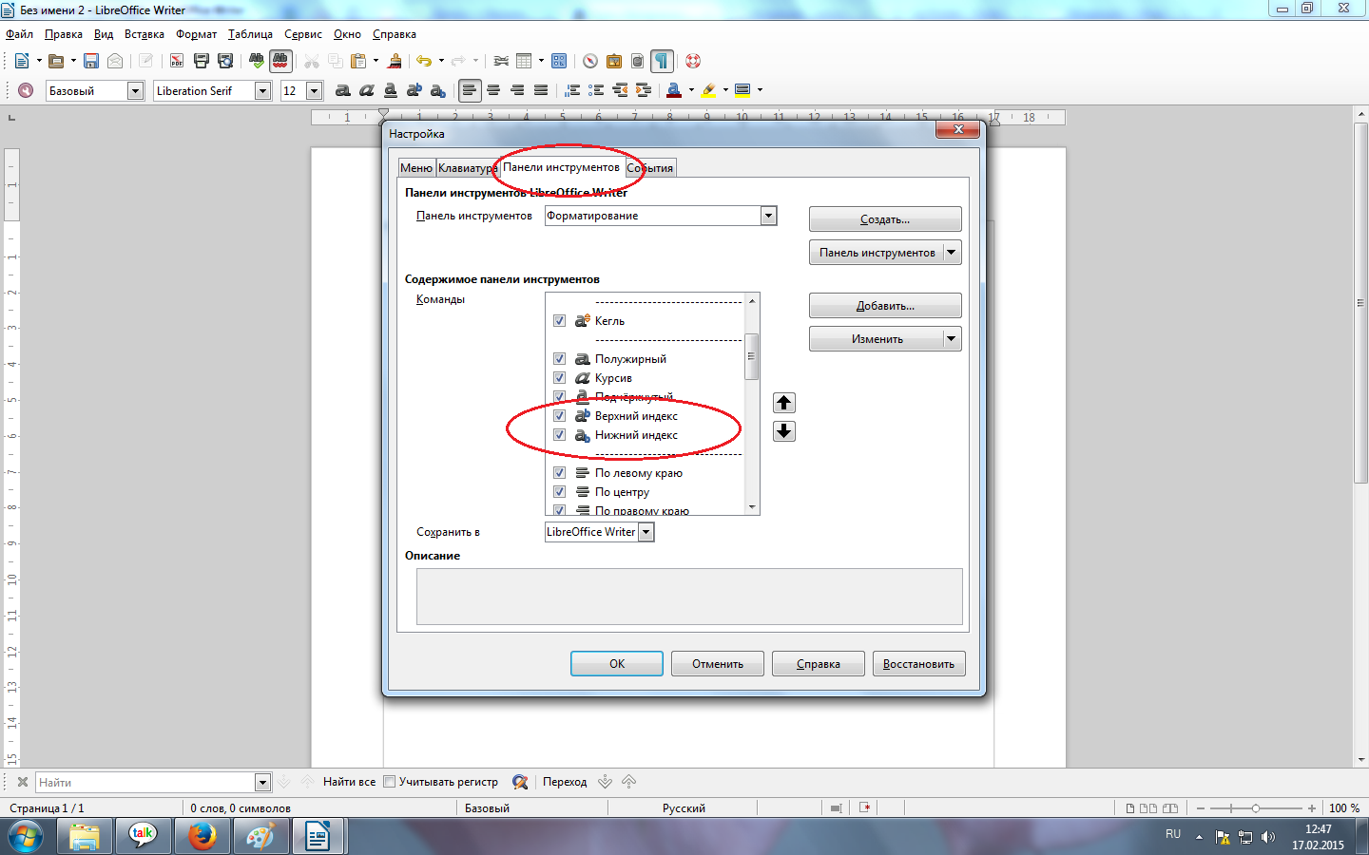
Нажимаем «Ок»
при этом на панели инструментов «Форматирование» проявляются кнопки для вставки верхнего и нижнего индексов

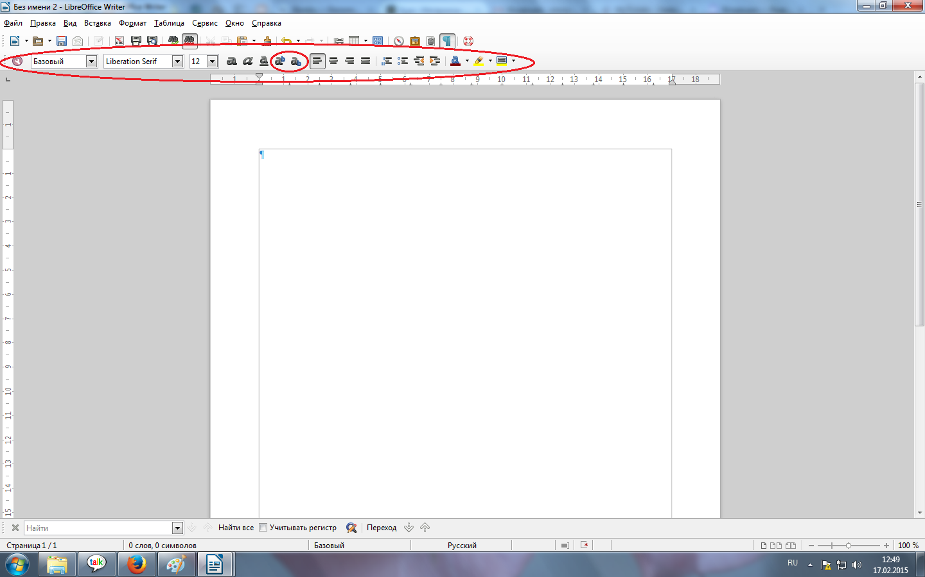
Эти кнопки будут закреплены в панели инструментов «Форматирование» и при последующем открытии любого документа или при создании нового документа эти кнопки всегда будут на панели инструментов, до тех пор пока мы сами не удалим их.

